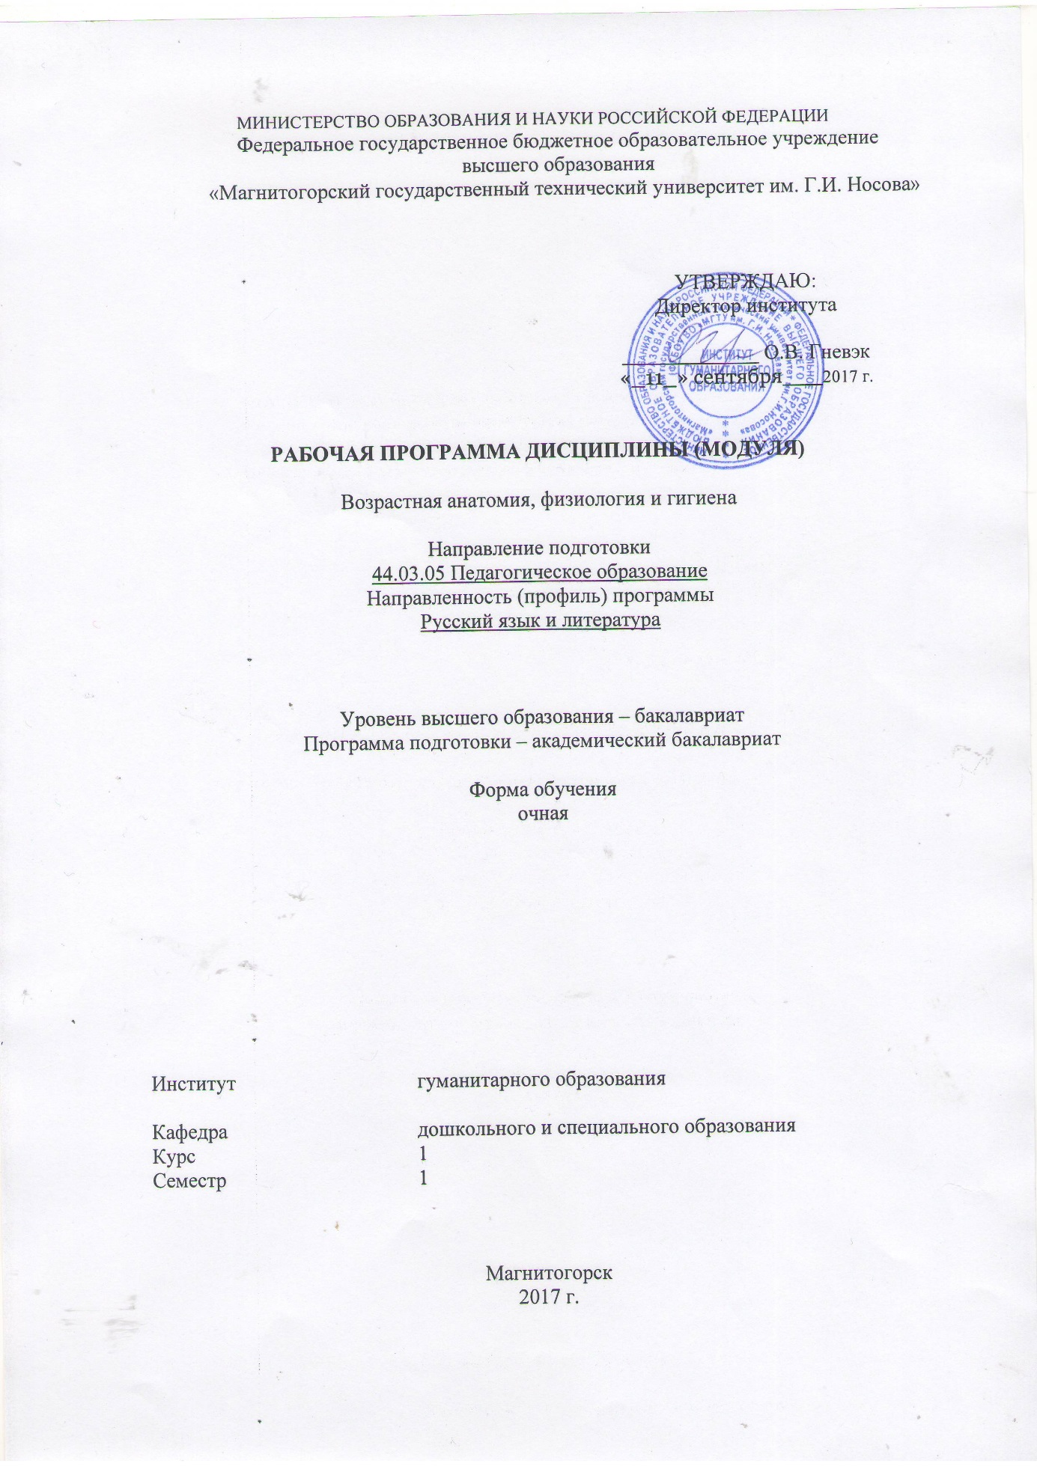

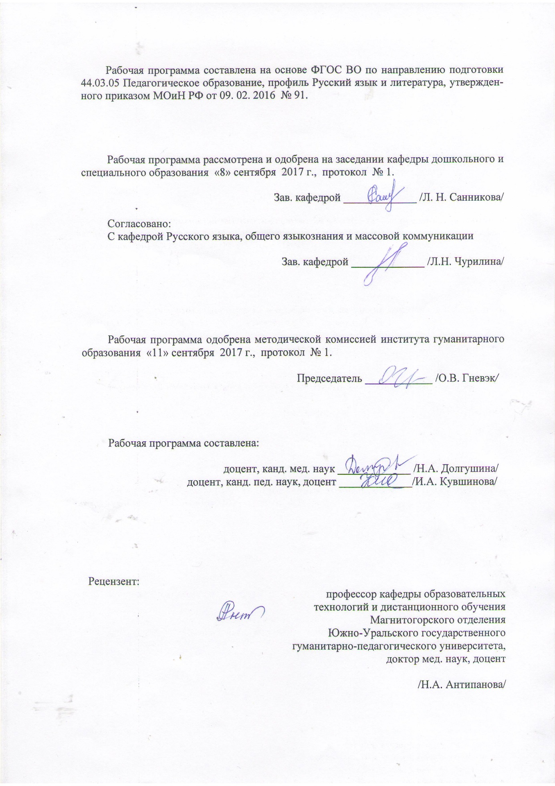

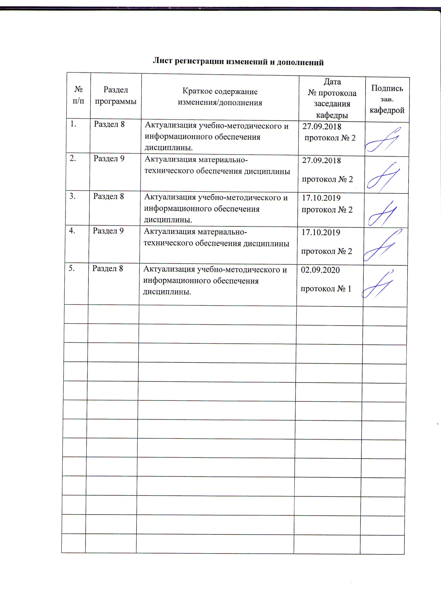

# **Цели освоения дисциплины:**

формирование знаний об основных биологических закономерностях и анатомо-физиологических особенностях развития организма детей и подростков с учетом возрастно-половых особенностей организма и физиолого-гигиенических требований, предъявляемых при организации учебно-воспитательного процесса.

1. **Место дисциплины в структуре ООП**

Дисциплина «Возрастная анатомия, физиология и гигиена» относится к дисциплине базовой части.

**Для изучения дисциплины необходимы знания и умения, сформированные в результате**следующего курса: «Профессиональная этика».

**Знания, умения, владения, полученные при изучении данной дисциплины, будут необходимы студентам для изучения курсов**: «Психология», «Основы вожатской деятельности».

# Компетенции обучающегося, формируемые в результате освоения дисциплины (модуля) и планируемые результаты обучения

Дисциплина «Возрастная анатомия, физиология и гигиена» формирует следующие общекультурные компетенции:

ОПК–2 способностью осуществлять обучение, воспитание и развитие с учётом социальных, возрастных, психофизических и индивидуальных особенностей, в том числе особых образовательных потребностей обучающихся;

| Структурный элемент  компетенции | Уровень освоения компетенций | | | |
| --- | --- | --- | --- | --- |
| Пороговый уровень | Средний  уровень | | Высокий  уровень |
| ОПК–2 способностью осуществлять обучение, воспитание и развитие с учётом социальных, возрастных, психофизических и индивидуальных особенностей, в том числе особых образовательных потребностей обучающихся; | | | | |
| Знать | основные положения и терминологию возрастной анатомии, физиологии и гигиены человека;  понимание основных закономерностей роста и развития детского и подросткового организма;  влияние наследственности и среды на организм человека;   * строение и функции систем органов здорового человека; * возрастные анатомо-физиологические особенности детей и подростков; * процессов физиологического созревания и развития ребенка; | | основные положения, терминологию и методы возрастной анатомии, физиологии и гигиены человека;  теоретические основы закономерностей роста и развития детского и подросткового организма;  особенности влияния наследственности и факторов среды на развивающийся организм;   * строение и функции систем органов человека в норме и патологии; * физиологические характеристики основных процессов жизнедеятельности организма человека; * возрастные анатомо-физиологические особенности детей и подростков; * влияние процессов физиологического созревания и развития ребенка на его физическую и психическую работоспособность; | основные положения, терминологию и основные методы возрастной анатомии, физиологии и гигиены человека;  теоретические основы закономерностей роста и развития организма в различных возрастных состояниях;  причины и следствия влияния наследственности и различных факторов окружающей среды на развивающийся организм, нарушение развития различных органов и систем;   * строение и функции систем органов человека в норме и патологии, их гигиенические особенности; * физиологические и гигиенические характеристики основных процессов жизнедеятельности организма человека; * возрастные анатомо-физиологические и гигиенические особенности организма детей, подростков и взрослых; * влияние процессов физиологического созревания и развития ребенка на его физическую и психическую работоспособность и поведение |
| Уметь: | * определять расположение основных органов и частей тела; * приводить примеры влияния факторов внешней среды на организм человека | | * определять топографическое расположение и строение органов и частей тела; * оценивать факторы внешней среды с точки зрения их влияния на функционирование и развитие органов человека в детском и подростковом возрасте | * определять топографическое расположение и строение большинства органов и частей тела; * оценивать факторы внешней среды с точки зрения их влияния на функционирование и развитие органов человека в различных возрастных категориях |
| Владеть: | навыкамиантропометрических измерений основных морфологических параметров тела человека; | | навыкамиантропометрических измерений анатомо-морфологических и физиологических параметров тела детей и взрослых; | навыкамиантропометрических измерений анатомо-морфологических параметров тела детей и взрослых;  методами функциональных исследований физиологических параметров; |

ПК-1: Готовностью реализовывать образовательные программы по учебным предметам в соответствии с требованиями образовательных стандартов;

| Структурный элемент  компетенции | Уровень освоения компетенций | | | |
| --- | --- | --- | --- | --- |
| Пороговый уровень | Средний  уровень | | Высокий  уровень |
| ПК-1: Готовностью реализовывать образовательные программы по учебным предметам в соответствии с требованиями образовательных стандартов; | | | | |
| Знать | - основные термины и понятия дисциплины «Возрастная анатомия, физиология и гигиена;  - основные закономерностей роста и развития детского и подросткового организма;   * возрастные анатомо-физиологические особенности детей и подростков с целью профилактики неблагоприятных изменений в состоянии здоровья; | | - основные термины и понятия дисциплины «Возрастная анатомия, физиология и гигиена;  - основные закономерностей роста и развития детского и подросткового организма;   * возрастные анатомо-физиологические особенности детей и подростков с целью профилактики неблагоприятных изменений в состоянии здоровья;   - влияние процессов физиологического созревания и развития ребенка на его состояние здоровья, а также на физическую и психическую работоспособность; | - основные термины и понятия дисциплины «Возрастная анатомия, физиология и гигиена;  - основные закономерностей роста и развития детского и подросткового организма;   * возрастные анатомо-физиологические особенности детей и подростков с целью профилактики неблагоприятных изменений в состоянии здоровья;   - влияние процессов физиологического созревания и развития ребенка на его состояние здоровья, а также на физическую и психическую работоспособность;  - причины и следствия влияния наследственности и различных факторов окружающей среды на развивающийся организм, нарушение развития различных органов и систем; |
| Уметь: | - приводить примеры влияния факторов окружающей среды состояние здоровья человека;  - пользоваться методиками оценки физического развития детей, проводить анкетирование по оценке индивидуального здоровья;  -организовывать различные учебные, оздоровительные, культурные и образовательные мероприятия учащихся, учитывая уровень их самообслуживания; | | - приводить примеры влияния факторов окружающей среды состояние здоровья человека;  - пользоваться методиками оценки физического развития детей, проводить анкетирование по оценке индивидуального здоровья;  - организовывать различные учебные, оздоровительные, культурные и образовательные мероприятия учащихся, учитывая уровень их самообслуживания;   * оценивать факторы внешней среды с точки зрения их гигиенического влияния на морфофункциональное состояние органов и систем | - приводить примеры влияния факторов окружающей среды состояние здоровья человека;  - пользоваться методиками оценки физического развития детей, проводить анкетирование по оценке индивидуального здоровья;  - организовывать различные учебные, оздоровительные, культурные и образовательные мероприятия учащихся, учитывая уровень их самообслуживания;  - оценивать факторы внешней среды с точки зрения их гигиенического влияния на морфофункциональное состояние органов и систем;   * определять топографическое расположение и строение большинства органов и частей тела; |
| Владеть: | - методикамиизмерений соматометрических, физиометрических и соматоскопичесски параметров тела человека; | | - методикамиизмерений соматометрических, физиометрических и соматоскопичесски параметров тела человека с учётом возрастных особенностей;  - методиками оценки психофизиологического статуса детей и подростков; | - методикамиизмерений соматометрических, физиометрических и соматоскопичесски параметров тела человека с учётом возрастных и половых особенностей;  - методиками оценки психофизиологического статуса детей и подростков с учётом гендерных различий;  - методиками и навыками оценки адаптационных возможностей организма детей и подростков, учитывая возрастные и половые особенности; |

# **Структура и содержание дисциплины (модуля)**

Общая трудоемкость дисциплины составляет __4_ единицы _144___ часов:

– аудиторная работа – 54 часов;

– самостоятельная работа – 54 часов: 18 лекций и 36 практических занятий;

– контроль, в том числе на экзамен – 36 часов

| Раздел/ тема  дисциплины | Семестр 1 | Виды учебной работы,  включая самостоятельную работу студентов и  трудоемкость (в часах) | | | | Формы текущего и  промежуточного  контроля успеваемости | Код и  структурный  элемент компетенции |
| --- | --- | --- | --- | --- | --- | --- | --- |
| лекции |  | практичские занятия | самост.  раб. |
| Раздел 1. **Введение.**  **Особенности онтогенеза детей и подростков** |  |  |  |  |  |  |  |
| Тема 1.  Предмет и задачи возрастной анатомии, физиологии и гигиены. Методы дисциплины.  Метод эксперимента. |  | 2 |  | 2 | 4 | Оценка за выступление | ОПК-2; ПК-1; |
| Тема 2.  Организм как единое целое |  |  |  |  | 2 | Беседа | ОПК-2 зу |
| Тема 3.  Общие закономерности роста и развития детей и подростков.  Календарный и биологический возраст. Акселерация и ретардация развития. |  |  |  | 2/2 | 2 | Устный опрос, обсуждение проблемных вопросов на семинарском занятии | ОПК-2 зув |
| Тема 4.  Влияние наследственности и различных факторов окружающей среды на рост и развитие организма. |  |  |  | 4/2 | 2 | Обсуждение проблемных вопросов на семинарском занятии | ОПК-2 зу |
| Тема 5.  Возрастная периодизация в онтогенезе и сенситивные периоды развития детей и подростков |  | 2 |  | 2/2 | 2 | Устный опрос, обсуждение проблемных вопросов на практическом занятии | ОПК-2 зу |
| Тема 6.  Здоровье детей и подростков.  Критерии оценки здоровья. |  | 2 |  |  | 2 | Беседа, ответы на вопросы | ОПК-2 зув |
| **Итого по разделу** |  | **6** |  | **10/6** | **14** |  |  |
| **Раздел 2.**  **Регуляторные системы организма и их возрастные особенности.** |  |  |  |  |  |  |  |
| Тема 1. Общие принципы управления физиологическими процессами |  | 1 |  |  | 2 | Устный опрос | ОПК-2 зу |
| Тема 2.  Нервная регуляция |  | 0,5 |  | 2/1 | 2 | Оценка за семинарское занятие | ОПК-2 зу |
| Тема 3.  Гуморальная регуляция. |  | 0,5 |  | 2/1 | 2 | Оценка за семинарское занятие | ОПК-2 зу |
| **Итого по разделу** |  | **2** |  | **4/2** | **6** |  |  |
| **Раздел 3.**  **Анатомо-физиологические особенности развития систем организма на разных возрастных этапах** |  |  |  |  |  |  |  |
| Тема 1.  Физиология крови и кроветворение. Иммунитет. Возрастные особенности. |  | 1 |  | 2 | 2 | Устный опрос, решение ситуационных задач | ОПК-2; ПК-1; |
| Тема 2.  Физиология и гигиена сердечно-сосудистой системы. Возрастные особенности. |  | 1 |  | 2 | 2 | Оценка за практическую работу | ОПК-2 зу |
| Тема 3.  Физиология и гигиена органов дыхания. Возрастные особенности. |  | 1 |  | 2 | 2 | Беседа по вопросам | ОПК-2 зу |
| Тема 4.  Физиология и гигиена пищеварительной системы. Возрастные особенности. Обмен энергии и терморегуляция на разных возрастных этапах |  | 2 |  | 2 | 2 | Оценка за семинарское занятие | ОПК-2 зу |
| Тема 5.  Мочевыделительная система. Возрастные особенности. |  | 1 |  |  | 2 | Устный опрос | ОПК-2 зу |
| Тема 6.  Физиология и гигиена половой системы и половое воспитание |  |  |  | 2 | 4 | Оценка за выступление | ОПК-2 зу |
| Тема 7.  Общие свойства и особенности развития анализаторов в онтогенезе. Физиология зрения и слуха. Вестибулярный, кожный, вкусовой и обонятельный анализаторы и их функции |  | 1 |  | 2 | 4 | Оценка за практическую работу | ОПК-2; ПК-1; |
| Тема 8.  Скелет и мышечная система человека. Возрастные особенности опорно-двигательной системы. |  | 1 |  | 2/2 | 4 | Оценка за практическую работу | ОПК-2 зув |
| **Итого по разделу** |  | **8** |  | **14/6** | **22** |  |  |
| Раздел 4 **Возрастные особенности высшей нервной деятельности детей и подростков** |  |  |  |  |  |  |  |
| Тема 1.  Физиологические механизмы высшей нервной деятельности. Возрастные особенности ВНД. |  | 2 |  | 2/1 | 2 | Оценка за семинарское занятие | ОПК-2 зу |
| Тема 2.  Физиология учебно-воспитательного процесса |  |  |  | 2/1 | 4 | Оценка за семинарское занятие | ОПК-2 зу |
| Тема 3.  Психофизиологические аспекты поведения ребенка. |  |  |  | 2/1 | 4 | Оценка за семинарское занятие | ОПК-2 зу |
| Тема 4.  Критерии определения уровня функционального развития и готовности ребенка к обучению в школе |  |  |  | 2/1 | 2 | Оценка за семинарское занятие | ОПК-2; ПК-1; |
| **Итого по разделу** |  | **2** |  | **8/4** | **12** |  |  |
| **Итого по дисциплине** |  | **18** |  | **36** | **54** |  |  |

# Образовательные и информационные технологии

В рамках дисциплины «Возрастная анатомия, физиология и гигиена» планируется проведение традиционных лекционных и практических занятий.

Традиционные занятия: информационная лекция, беседа по определенным вопросам, выступления студентов с сообщениями по плану занятия.

В рамках практических занятий, а также в процессе подготовки к ним привлекаются Интернет-ресурсы.

Планируется использование таких форм работы как составление тестовых вопросов по возрастным особенностям систем, обсуждение в ходе дискуссий проблемных вопросов, сравнение различных систем организма.

# Учебно-методическое обеспечение самостоятельной работы студентов

| **Раздел/ тема  дисциплины** | **Вид самостоятельной работы** | **Кол-во  часов** | **Формы контроля** |
| --- | --- | --- | --- |
| Раздел 1. **Введение.**  **Особенности онтогенеза детей и подростков** |  |  |  |
| Тема 1.  Предмет и задачи возрастной анатомии, физиологии и гигиены. Методы дисциплины.  Метод эксперимента. | Конспектирование материала и ответы на вопросы. Творческая работа по планированию эксперимента | 2 | Проверка конспекта, беседа по вопросам |
| Тема 2.  Организм как единое целое | Ответы на вопросы | 2 | Беседа по вопросам |
| Тема 3.  Общие закономерности роста и развития детей и подростков.  Календарный и биологический возраст. Акселерация и ретардация развития. | Конспектирование материала и ответы на вопросы | 2 | Проверка конспекта, беседа по вопросам |
| Тема 4.  Влияние наследственности и различных факторов окружающей среды на рост и развитие организма. | Подготовка сообщения | 2 | Выступление на семинарском занятии |
| Тема 5.  Возрастная периодизация в онтогенезе и сенситивные периоды развития детей и подростков | Составление тестовых вопросов | 2 | Поверка тестовых вопросов |
| Тема 6.  Здоровье детей и подростков.  Критерии оценки здоровья. | Конспектирование материала | 2 | Проверка конспекта, беседа по вопросам |
| **Итого по разделу** |  | **14** |  |
| **Раздел 2.**  **Регуляторные системы организма и их возрастные особенности.** |  |  |  |
| Тема 1. Общие принципы управления физиологическими процессами | Поиск ответов на вопросы | 2 | Беседа по вопросам |
| Тема 2.  Нервная регуляция | Поиск ответов на вопросы | 2 | Беседа по вопросам |
| Тема 3.  Гуморальная регуляция. | Беседа по вопросам | 2 | Беседа по вопросам |
| **Итого по разделу** |  | **6** |  |
| **Раздел 3.**  **Анатомо-физиологические особенности развития систем организма на разных возрастных этапах** |  |  |  |
| Тема 1.  Физиология крови и кроветворение. Иммунитет. Возрастные особенности. | Конспектирование материала по возрастным особенностям | 2 | Обсуждение вопросов |
| Тема 2.  Физиология и гигиена сердечно-сосудистой системы. Возрастные особенности. | Конспектирование материала по возрастным особенностям | 2 | Оценка материалов в ходе обсуждения на практическом занятии |
| Тема 3.  Физиология и гигиена органов дыхания. Возрастные особенности. | Конспектирование материала по возрастным особенностям | 2 | Устный опрос |
| Тема 4.  Физиология и гигиена пищеварительной системы. Возрастные особенности. Обмен энергии и терморегуляция на разных возрастных этапах | Конспектирование материала по возрастным особенностям.  Ответы на вопросы | 2 | Устный опрос |
| Тема 5.  Мочевыделительная система. Возрастные особенности. | Конспектирование материала по возрастным особенностям | 2 | Устный опрос |
| Тема 6.  Физиология и гигиена половой системы и половое воспитание | Сообщение | 4 | Выступление по теме сообщения |
| Тема 7.  Общие свойства и особенности развития анализаторов в онтогенезе. Физиология зрения и слуха. Вестибулярный, кожный, вкусовой и обонятельный анализаторы и их функции | Конспектирование материала по возрастным особенностям | 4 | Оценка материалов в ходе обсуждения на практическом занятии |
| Тема 8.  Скелет и мышечная система человека. Возрастные особенности опорно-двигательной системы. | Самостоятельная практическая работа | 4 | Оценка материалов в ходе обсуждения на практическом занятии |
| **Итого по разделу** |  | **22** |  |
| Раздел 4 **Возрастные особенности высшей нервной деятельности детей и подростков** |  |  |  |
| Тема 1.  Физиологические механизмы высшей нервной деятельности. Возрастные особенности ВНД. | Конспектирование материала | 2 | Проверка работы |
| Тема 2.  Физиология учебно-воспитательного процесса | Поиск ответов на вопросы | 4 | Беседа по вопросам |
| Тема 3.  Психофизиологические аспекты поведения ребенка. | Поиск ответов на вопросы | 4 | Беседа по вопросам |
| Тема 4.  Критерии определения уровня функционального развития и готовности ребенка к обучению в школе | Поиск ответов на вопросы | 2 | Беседа по вопросам |
| **Итого по разделу** |  | **12** |  |
| **Итого по дисциплине** |  | **54** |  |

***Перечень тем для подготовки к практическим/семинарским занятиям***

***Практическое занятие 1***

***«Метод эксперимента. Планирование гигиенического эксперимента»***

***Семинарское занятие 1.***

***«Общие закономерности роста и развития детей и подростков»***

***Семинарское занятие 2.***

***«Влияние физических факторов окружающей среды на пренатальное и постнатальное развитие детей»***

***Семинарское занятие 3.***

***«Влияние химических и биологических факторов окружающей среды на пренатальное и постнатальное развитие детей»***

***Семинарское занятие 4.***

***«Нервная и гуморальная регуляция»***

***Практическая работа 2.***

***«Исследование рефлекторных реакций у человека. Анализ рефлекторной дуги на примере коленного рефлекса»***

***Семинарское занятие 5.***

***«Физиология крови и кроветворение. Иммунитет. Возрастные особенности».***

***Практическое занятие 3.***

«***Реакция сердечно-сосудистой системы на дозированную физическую нагрузку***»

***Семинарское занятие 6.***

***«Физиология органов дыхания. Возрастные особенности.***

***Семинарское занятие 7.***

***Физиология и гигиена половой системы и половое воспитание***

***Практическое занятие 4.***

«***Определение остроты зрения и слуха***

***Практическое занятие 5.***

***«Определение уровня физического развития человека»***

***Практическое занятие 6.***

«***Оценка весо-ростового соотношения***»

***Практическое занятие 7.***

***«Деформации опорно-двигательного аппарата. Выявление плоскостопия»***

***Практические работы 8-9.***

***«Методы определения типологических особенностей ВНД»***

***Методические рекомендации для проведения практических/семинарских работ***

Учебный план предусматривает выделение часов на проведение практических занятий по курсу возрастной анатомии, физиологии и гигиене. Основная цель этих занятий - формирование умений и навыков эффективной организации учебного процесса в соответствии с гигиеническими требованиями, создания оптимальных условий внешней среды для учебного процесса, грамотной организации досуга, сохранения здоровья и предупреждения заболеваний при различных видах деятельности.

К практическим занятиям студенты могут приступить только после того, как прослушают лекции по соответствующему разделу темы и разберут теоретический материал в начале проведения работы. Это обеспечит должную теоретическую подготовку и понимание полученных результатов.

Для выполнения практической работы студент получает необходимое оборудование и самостоятельно выполняет работу в соответствии с планом. Ход работы и ее теоретическое обоснование необходимо фиксировать в тетради. Преподаватель в течение всего занятия следит за выполнением каждой работы, консультирует студентов, а в конце занятия принимает работу.

Пропущенное занятие должно быть отработанно. При отработке студент полностью сдает теоретический материал по соответствующей теме, проводит практическую работу и защищает ее.

***Показатели и критерии оценки работы студентов***

***на практических/семинарских занятиях:***

*Показатели:*

1. Степень активности личного участия в практических занятиях и обсуждения результатов.
2. Наличие письменных отчетов к занятию.

*Критерии:*

**5 баллов** – активное участие в обсуждении всех вопросов темы; наличие аналитических записей по всем вопросам и заданиям темы;

**4 балла** – активное участие в обсуждении большинства вопросов темы; наличие аналитических записей по всем вопросам и заданиям темы;

**3 балла** – участие в обсуждении одного вопроса темы; наличие аналитических записей по всем вопросам, имеются неточности в оформлении заданий к теме;

**2 балла** – незначительное участие в обсуждении вопросов темы; материалы к занятию представлены в конспективном виде, задания не выполнены;

**1 балл** – пассивное участие в обсуждении вопросов темы; материалы к занятию представлены в конспективном виде, задания не выполнены;

**0 баллов** – отсутствует подготовка к занятию.

**Раздел 1.**

**Введение. Особенности онтогенеза детей и подростков**

1. Индивидуальное развитие называют

А) антропогенезом

Б) системогенезом

В) филогенезом

Г) онтогенезом

1. Какие факторы оказывают влияние на индивидуальные особенности человека?

А) наследственность

Б) изменчивость

В) окружающая среда

Г) природные ресурсы

1. Эмбриональный период длится

А) 5 недели

Б) 6 недель

В) 7 недель

Г) 8 недель

1. Название «плод» организм получает с

А) с 5 недели развития

Б) с 7 недели развития

В) с 8 недели развития

Г) с 9 недели развития

1. Нервная пластинка образуется

А) в первую неделю развития

Б) во вторую неделю развития

В) в третью неделю развития

Г) в четвертую неделю развития

1. Зародыш защищает от механических повреждений

А) амниотическая жидкость

Б) хорда

В) желточный мешок

Г) аллантоис

1. Формирование органов называется

А) системогенез

Б) органогенез

В) гистогенез

Г) онтогенез

1. Формирование тканей называется

А) системогенез

Б) органогенез

В) гистогенез

Г) онтогенез

1. Развитие сердца, легких, нервной трубки происходит

А) с 3-6 недели развития

Б) с 4-7недели

В) с 5-8 недели

Г) с 6-9 недели

1. Вид человека зародыш принимает в

А) в 6 недель

Б) в 7 недель

В) в 8 недель

Г) в 9 недель

1. Формирование головного и спинного мозга, плаценты, первичной кишки происходит

А) в 1-6 нед. развития

Б) в 2-7 нед. развития

В) в 3-8 нед. развития

Г) в 4-9 нед. развития

1. Усиленный рост головного мозга происходит

А) в 10-16 нед. развития

Б) в 12-18 нед. развития

В) в 15-20 нед. развития

Г) в 16-22 нед. развития

1. Грудной период длится

А) до 1 года

Б) до 1,5 лет

В) до 2 лет

Г) до 3 лет

1. Период раннего детства длится

А) с 1 года до 2 лет

Б) с 1 года до 3 лет

В) с 1 года до 4 лет

Г) с 1 года до 5 лет

1. Период первого детства длится

А) с 1года до 4 лет

Б) с 2 лет до 4 лет

В) с 3 лет до 5 лет

Г) с 4 лет до 7 лет

1. Период второго детства длится

А) у мальчиков с 8 до 10 лет, у девочек с 8 до 9 лет

Б) у мальчиков с 8 до 11 лет, у девочек с 8 до 10 лет

В) у мальчиков с 8 до 12 лет, у девочек с 8 до 11 лет

Г) у мальчиков с 8 до 13 лет, у девочек с 8 до 12 лет

1. Период подростковый длится

А) у мальчиков с 11 до 13 лет, у девочек с 10 до 12 лет

Б) у мальчиков с 12 до 14 лет, у девочек с 11 до 13 лет

В) у мальчиков с 13 до 15 лет, у девочек с 12 до 15 лет

Г) у мальчиков с 14 до 16 лет, у девочек с 13 до 16 лет

1. Период юношеский длится

А) у юношей с 17 до 18 лет, у девочек с 10 до 12 лет

Б) у юношей с 17 до 19 лет, у девочек с 13 до 15 лет

В) у юношей с 17 до 21 лет, у девочек с 16 до 20 лет

Г) у юношей с 17 до 22 лет, у девочек с 16 до 21 лет

**Раздел 2.**

**Регуляторные системы организма и их возрастные особенности**

1. Вегетативная нервная система отличается от соматической системы следующими признаками

А) более тонкими (в 2-5 раз) нервными волокнами

Б) значительно медленнее проводит нервный импульс

В) на пути от ЦНС к иннервируемому органу располагается вегетативный ганглий

Г) А+Б+В

1. Ганглии парасимпатического отдела расположены

А) около иннервируемых органов

Б) внутри иннервируемых органов

В) в виде двух цепочек, идущих вдоль позвоночника

Г) А+Б

1. Безусловные, или врожденные, рефлексы характеризируются

А) видовой специфичностью

Б) относительным постоянством

В) осуществляются при участии спинного мозга, ствола и подкорковой области головного мозга

Г) А+Б+В

1. Образование условного рефлекса происходит при

А) участии коры головного мозга

Б) действии любого условного раздражителя, по времени совпадающего с безусловным

В) неоднократном подкреплении действием безусловного раздражителя

Г) А+Б+В

1. Анализатор представляет собой систему, которая обеспечивает

А) восприятие раздражителей рецептором

Б) проведение возбуждения от рецептора в определенный участок коры головного мозга

В) возникновение под действием нервного импульса определенного ощущения

Г) А+Б+В

1. После рождения ребенка в первую очередь происходит миелинизация

А) спинно - мозговых нервов

Б) проводящих путей спинного мозга

В) ствола головного мозга

Г) все ответы верны

1. Какая масса головного мозга у новорожденного?

А) 350-450 г

Б) 700 г

В) 1200 г

Г) 250 г

1. К какому возрасту головной мозг достигает максимального значения в весе?

А) к 18 годам

Б) к 20-29 годам

В) к 7-9 годам

Г) к 35-40 годам

1. Какую длину имеет спинной мозг новорожденного?

А) 10 см

Б) 14 см

В) 18 см

Г) 21 см

1. Какие сегменты спинного мозга растут быстрее остальных?

А) шейные

Б) грудные

В) поясничные

Г) крестцовые

1. Какова масса спинного мозга у новорожденного?

А) 5,5 г

Б) 6,0 г

В) 6,5 г

Г) 7,0 г

**Раздел 3.**

**Анатомо-физиологические особенности развития систем организма на разных возрастных этапах**

1. На какой неделе внутриутробной жизни появляется костная ткань?

А) на 2-4

Б) на 4-6

В) на 6-8

Г) на 8-10

1. В каком возрасте заканчивается окончательное формирование всех элементов суставов?

А) К 10 годам

Б) К 18-25 годам

В) К 13-16 годам

Г) К 5-6 годам

1. Когда начинают формироваться лордозы и кифозы позвоночника?

А) на 16-20 неделе внутриутробной жизни

Б) на 32-34 неделе внутриутробной жизни

В) на 3-4 месяце после рождения

Г) на 2 году после рождения

1. Какую форму имеет грудная клетка у новорожденных?

А) цилиндрическую

Б) конусовидную

В) вытянутую

Г) трапециевидную

1. Сколько родничков в черепе новорожденного?

А) 4

Б) 5

В) 6

Г) 7

1. Из какого зародышевого листка развиваются скелетные мышцы человека?

А) эктодерма

Б) мезодерма

В) энтодерма

Г) из всех зародышевых листков

1. До какого возраста продолжается рост мышц в длину?

А) до 14 лет

Б) до 16-18 лет

В) до 23-25 лет

Г) до 30 лет

1. Как называются зачатки мускулатуры?

А) миотомы

Б) миомы

В) миозиты

Г) миофибриллы

1. Каких зубов нет у детей?

А) резцов

Б) клыков

В) малых коренных

Г) больших коренных

1. Сколько пищи вмещает в себя желудок новорожденного?

А) 100 см3

Б) 250-300 см3

В) 150-200 см3

Г) 50 см3

1. В каком возрасте у мальчиков становится заметным выступ гортани?

А) в 8 лет

Б) в 10-12 лет

В) в 13-15 лет

Г) после 16 лет

1. К какому возрасту завершается формирование легочной паренхимы?

А) к моменту рождения

Б) к 5-10 годам

В) к 10-15 годам

Г) к 15-25 годам

1. В каких возрастных периодах масса тимуса приблизительно одинакова?

А) в младенческом и в детском

Б) в детском и подростковом

В) в младенческом и старческом

Г) в зрелом и старческом

1. Какое место у новорожденного занимает красный костный мозг?

А) в диафизах трубчатых костей

Б) в эпифизах трубчатых костей

В) в костномозговой полости плоских костей

Г) во всех костномозговых полостях

1. В каком возрасте уровень андрогенов у ребенка (плода) мужского пола достигает значений, характерных для взрослого мужчины?

А) на 11-17-й неделе внутриутробного развития

Б) к 3-ем годам

В) к 8-ми годам

Г) в период полового созревания

1. В какой из данных периодов концентрация продуцируемого эпифизом гормона мелатонина в крови снижена?

А) в период младенчества

Б) в период раннего детства

В) в период старшего детства

Г) в период полового созревания

1. В какой возрастной период происходит наибольший прирост массы гипофиза?

А) в период младенчества

Б) в период раннего детства

В) в период старшего детства

Г) в период полового созревания

1. На каком месяце внутриутробного развития начинает формироваться звуковоспринимающий аппарат – спиральный (кортиев) орган?

А) на 1-ом месяце

Б) на 3-ем месяце

В) на 5-ом месяце

Г) на 7-ом месяце

1. Когда формируется звуковопроводящий аппарат (среднее ухо)?

А) несколько раньше, чем звуковоспринимающий аппарат

Б) несколько позже, чем звуковоспринимающий аппарат

В) одновременно с формированием звуковоспринимающего аппарата

Г) значительно позже, чем звуковоспринимающий аппарат

1. Где у новорожденного располагается красный костный мозг?

А) во всех костномозговых полостях

Б) в трубчатых костях

В) в плоских костях

Г) в губчатых костях

1. Когда тимус достигает максимальных размеров?

А) у детей и подростков 7-15лет

Б) в возрасте 30-40лет

В) в старшем возрасте 50-90лет

Г) у новорожденных

22. В лимфоидной ткани миндалины располагаются лимфоидные узелки, наибольшее количество которых наблюдается

А) у новорожденных

Б) в возрасте 25-30 лет

В) в возрасте 2-16 лет

Г) в старшем возрасте 50-90 лет

1. Когда начинает функционировать гипофиз у человека?

А) с 9-10-й недели внутриутробного периода

Б) после рождения

В) на 36 недели внутриутробного периода

Г) на 1-3 недели постнатального периода

1. Недостаток каких гормонов щитовидной железы приводит к слабоумию (кретинизму) у детей?

А) тироксина, трийодтиронина

Б) инсулина, глюкагона

В) адреналина, норадреналина

Г) тестостерона

1. Где у новорожденных и детей грудного возраста располагается сердце?

А) в грудной полости позади грудины и повернуто несколько влево

Б) высоко в грудной полости позади грудины и лежит почти поперечно

В) в грудной полости позади грудины и повернуто несколько вправо

Г) в грудной полости впереди грудины и повернуто несколько влево

1. При каких нарушениях глазного яблока возникает врожденная близорукость (зрительная ось удлинена)?

А) из-за неправильной кривизны роговицы или хрусталика

Б) при нарушенных пропорциях глазного яблока

В) нарушение прозрачности хрусталика

Г) недоразвитие венозного синуса склеры

1. Что ведет к развитию врожденной глухоты?

А) нарушение развития рецепторного аппарата (спирального органа)

Б) недоразвитие косточек, препятствующее их движению

В) дефекты положения, формы и строения наружного уха

Г) все ответы верны

1. Из какого зародышевого листка развивается орган слуха и равновесия?

А) наружного – эктодермы

Б) среднего – мезодермы

В) внутреннего – энтодермы

Г) нет правильного ответа

1. Во сколько раз основной обмен у детей 8-10 лет больше, чем у взрослых?

А) в 2-2,5 раз больше

Б) в 4 раза больше

В) одинаковый

Г) нет правильного ответа

1. Какое количество углеводов должен получать ребенок на первом году жизни?

А) 4-5г на 1кг массы тела

Б) 4-5г на всю массу тела

В) 15г на 1кг массы тела

Г) 15г на всю массу тела

**Раздел** **4**

**Возрастные особенности высшей нервной деятельности детей и подростков**

1. Когда у ребенка появляется внешнее безусловное торможение?

А) с первых дней жизни

Б) с 20-го дня после рождения

В) в 1,5 месяца

Г) на 3-4 месяце жизни

1. Когда у ребенка появляется внутреннее торможение?

А) с первых дней жизни

Б) с 20-го дня после рождения

В) в 1,5 месяца

Г) на 3-4 месяце жизни

1. Выберите верное утверждение

А) развитие сенсорной речи происходит раньше, чем развитие моторной

Б) развитие моторной речи происходит раньше, чем развитие сенсорной

В) развитие сенсорной речи происходит одновременно с развитием моторной

Г) нет верного утверждения

1. Когда у ребенка начинают вырабатываться условные связи (рефлексы)?

А) со 2-го дня жизни

Б) в конце второго месяца жизни

В) в течение 3-5 месяцев

Г) на 7 день жизни

1. Когда возникает моторная речь у ребенка (произношение осмысленных слов)?

А) от 2-4месяцев до 6

Б) 6-8 месяц

В) 10-12 месяц

Г) на 2-3 году

1. Когда появляется способность у ребенка к внутренней (семантической) речи, т.е. к мышлению?

А) к 6-7годам

Б) к 4-5годам

В) к 8-9 годам

Г) к 14-18 годам

1. В каком возрасте впервые отмечаются начальные признаки угасательного торможения?

А) в 4 мес.

Б) в 2,5-3 мес.

В) в 6-8 мес.

Г) до рождения ребёнка

1. В каком возрасте у ребёнка появляется способность к внутренней речи?

А) к 5 годам

Б) к 9 годам

В) к 6-7 годам

Г) к 3-4 годам

1. Во сколько лет появляется словесно-логическое мышление?

А) к 6-8 годам

Б) к 3-5 годам

В) к 10 годам

Г) к 8-9 годам

Критерии оценки результатов тестирования:

– на оценку **«отлично»** – студент должен показать 100% результат по тесту;

– на оценку **«хорошо»** – студент должен пройти тест не меньше, чем на 70%;

– на оценку **«удовлетворительно»** – студент должен пройти тест не меньше, чем на 60%;

– на оценку **«неудовлетворительно»** – студент показал результат меньше 60%.

# Оценочные средства для проведения промежуточной аттестации

***Перечень тем и заданий для подготовки к экзамену:***

1. Предмет и задачи курса возрастная анатомия, физиология и гигиена.
2. Методы возрастной анатомии, физиологии и гигиены.
3. Гигиенический эксперимент. Планирование гигиенического эксперимента.
4. Особенности строения и функционирования животной клетки.
5. Классификация тканей организма человека.
6. Гомеостаз, его биологическое значение. Примеры системного механизма гомеостаза.
7. Возрастная периодизация онтогенеза, его принципы.
8. Понятие о росте и развитии. Закономерности роста и развития в постэмбриональный период (непрерывность, гетерохронность, гармоничность развития).
9. Понятие об акселерации, ретардации, реактивности и резистентности организма.
10. Критические этапы онтогенеза. Влияние химических, физических и биологических факторов на внутриутробное развитие.
11. Показатели состояния здоровья детского населения. Возрастная структура заболеваемости детей и подростков. Группы здоровья.
12. Вредные привычки. Наркотические вещества, алкоголь, их действие на организм. Профилактика подростково-юношеского алкоголизма. Никотин, канцерогенные вещества табачного дыма. Основы антиникотинового воспитания.
13. Значение нервной системы. Общая схема строения и основные этапы ее развития.
14. Нейрон: строение, функции. Виды нейрона. Развитие нейрона. Связь между нейронами. Синапсы. Механизм передачи возбуждения в синапсах.
15. Строение и свойства нервных волокон. Возрастные особенности свойств нервных волокон.
16. Рефлекс - как основа нервной деятельности. Общая схема рефлекторной дуги, ее звенья.
17. Функциональное значение различных отделов центральной нервной системы.
18. Вегетативная нервная система. Строение и функция.
19. Структурно-функциональная организация коры большого полушария. Развитие коры больших полушарий.
20. Понятие об эндокринных железах. Гормоны. Механизм их действия. Понятие о гипо- и гиперфункций желез внутренней секреции. Взаимосвязь нервной и гуморальной регуляции (гипоталамо-гипофизарная система).
21. Строение и функции желез внутренней секреции.
22. Возрастные особенности эндокринной системы.
23. Половые железы, их роль в процессах роста, развития организма и полового созревания. Стадии полового созревания. Психофизиологические проявления сексуальности детей и подростков.
24. Значение, состав и свойства крови. Форменные элементы крови. Группа крови. Возрастные особенности системы крови.
25. Иммунная система. Понятие об иммунитете. Клеточный и гуморальный иммунитет. Виды иммунитета. Роль тимуса в иммунных реакциях организма. Антигены тканевой специфичности. Аллергия и анафилаксия. Заболевания крови.
26. Понятие о кровообращении, его значение. Общая характеристика сердечно-сосудистой системы. Круги кровообращения.
27. Сердце, его строение, функции и развитие. Сердечный цикл и гемодинамика в полостях сердца. Морфофизиологические свойства сердечной мышцы. Автоматия сердца. Проводящая система сердца.
28. Строение и функции кровеносных сосудов. Движение крови по артериям, капиллярам и венам. Возрастные изменения.
29. Регуляция кровообращения и ее возрастные особенности. Влияние экстракардиальных нервов и гуморальных факторов на функцию сердца. Регуляция тонуса сосудов. Пульс. Кровяное давление.
30. Возрастные особенности строения и функции сердечно-сосудистой системы. Болезни сердечно-сосудистой системы. Причины, проявления, профилактика.
31. Структура и функция органов дыхания у детей и подростков.
32. Микроклимат. Роль воздушной среды в сохранении здоровья. Гигиенические требования к воздушному режиму классной комнаты. Профилактика респираторных инфекций у детей и подростков.
33. Возрастные особенности органов пищеварения. Защитные пищеварительные рефлексы. Зубы. Смена зубов, профилактика кариеса. Профилактика и меры борьбы с желудочно-кишечными заболеваниями и глистными инвазиями.
34. Обмен веществ и энергии - основы процессов жизнедеятельности организма. Роль ферментов в обмене веществ.
35. Возрастные особенности обмена веществ и энергии.
36. Пищевые продукты, их состав, энергетическая ценность. Значение сбалансированного питания для роста, развития и состояния здоровья. Профилактика токсикоинфекций и пищевых отравлений.
37. Воспитание у детей и подростков гигиенических навыков, связанных с приемом пищи.
38. Возрастные особенности органов выделения. Роль личной гигиены в предупреждении заболеваний систем мочевыделения.
39. Возрастные особенности строения и функций кожи.
40. Значение опорно-двигательного аппарата. Возрастные особенности скелета. Характеристика функциональных свойств скелетных мышц (сила, быстрота, выносливость, точность).
41. Возрастные особенности скелетной мускулатуры. Развитие двигательных навыков, совершенствование координации движений с возрастом. Вред гиподинамии.
42. Осанка, факторы ее определяющие. Нарушения осанки. Условия, способствующие образованию патологических изгибов позвоночника, плоскостопия и деформации других частей скелета. Типы деформаций, их профилактика. Влияние физической культуры и спорта на развитие двигательных навыков и осанки у детей.
43. Гигиенические требования к оборудованию учебных помещений: столам, стульям, классной доске, инструментам и т.д. Гигиенические требования к работе в компьютерных классах.
44. Правила ухода за кожей. Гигиена волос и ногтей. Гигиена одежды и обуви.
45. Понятие о высшей нервной деятельности. Роль И. М. Сеченова и И.П. Павлова в развитии учения о высшей нервной деятельности.
46. Учение И. П. Павлова об условных рефлексах. Условно-рефлекторный характер высшей нервной деятельности.
47. Возрастные особенности условно-рефлекторной деятельности: скорость образования, величина и устойчивость условных рефлексов.
48. Ориентировочный рефлекс - как основа образования условных рефлексов. Изменение с возрастом.
49. Торможение условных рефлексов и их виды. Выработка условного торможения у детей - физиологическая основа воспитания. Физиолого-гигиеническое обоснование режима дня.
50. Системная организация условно-рефлекторной деятельности. Учение П.К. Анохина. Понятие о функциональной системе.
51. Динамический стереотип - как основа привычек и навыков, как физиологические основы режима дня. Механизмы его формирования, роль в процессе обучения и воспитания.
52. Условные рефлексы на речевые раздражители, скорость их образования. Две сигнальные системы действительности, их взаимодействие. Значение речевых стереотипов для развития речи. Становление в процессе развития ребенка сенсорных и моторных механизмов речи.
53. Типы высшей нервной деятельности. Их пластичность. Типологические особенности высшей нервной деятельности детей и подростков.
54. Зависимость формирования типологических особенностей от социальных факторов, процессов воспитания и обучения.
55. Образование и длительность хранения условных рефлексов - основа обучения и памяти. Механизм памяти. Возрастные особенности памяти.
56. Эмоции, мотивации, их роль в поведенческих реакциях организма. Возрастные особенности эмоциональной реакции детей и подростков, торможение отрицательных эмоциональных реакций.
57. Нейрофизиологические механизмы сна и бодрствования. Гигиена сна.
58. Понятие об умственной и физической работоспособности организма, их взаимосвязь. Возрастные показатели умственной и физической работоспособности. Фазы работоспособности.
59. Адаптация. Понятие об адекватности психических и физических нагрузок функциональным возможностям организма детей и подростков.
60. Учение И. П. Павлова об анализаторах. Значение анализаторов.
61. Зрительный анализатор. Светопреломляющий аппарат глаза, его свойства. Механизмы фоторецепции.
62. Нарушения рефракции: близорукость, дальнозоркость, астигматизм. Причины, вызывающие нарушения световосприятия. Острота зрения. Бинокулярное зрение. Пространственное зрение. Адаптация зрительного анализатора.
63. Возрастные особенности зрительного анализатора. Гигиена зрения. Световой режим в школе.
64. Слуховой и вестибулярный анализаторы. Акустические свойства уха.
65. Возрастные особенности слухового анализатора. Профилактика нарушений слуха у детей и подростков.

***Методические рекомендации для подготовки к экзамену***

Экзамен является неотъемлемой частью учебного процесса и призван закрепить и упорядочить знания студента, полученные на занятиях и самостоятельно. Сдачи экзамена предшествует работа студента на лекционных, семинарских занятиях и самостоятельная работа по изучению предмета и подготовки различных видов работ. Отсутствие студента на занятиях без уважительной причины и невыполнение заданий самостоятельной работы является основанием для недопущения студента к экзамену.

Подготовка к экзамену осуществляется на основании методических рекомендаций по дисциплине и списка вопросов изучаемой дисциплины, конспектов лекций, учебников и учебных пособий, научных статей, информации среды интернет.

Критерии оценки заданий (в соответствии с формируемыми компетенциями и планируемыми результатами обучения):

– на оценку **«отлично»** – студент должен показать высокий уровень знаний не только на уровне воспроизведения и объяснения информации, но и интеллектуальные навыки решения проблем и задач, нахождения уникальных ответов к проблемам, оценки и вынесения критических суждений (освоение более 70% учебного материала)

– на оценку **«хорошо»** – студент должен показать знания не только на уровне воспроизведения и объяснения информации, но и интеллектуальные навыки решения проблем и задач, нахождения уникальных ответов к проблемам (освоение более 60% учебного материала);

– на оценку **«удовлетворительно»** – студент должен показать знания на уровне воспроизведения и объяснения информации, интеллектуальные навыки решения простых задач (освоение более 50% учебного материала);

– на оценку **«неудовлетворительно»** – студент не может показать знания на уровне воспроизведения и объяснения информации.

# 8. Учебно-методическое и информационное обеспечение дисциплины (модуля)

а) Основная **литература:**

1. Мордина Е. М. Анатомия, возрастная физиология и гигиена [Электронный ресурс] : учебное пособие / Е. М. Мордина ; МГТУ. - [2-е изд., испр. и доп.]. - Магнитогорск : МГТУ, 2015. - 1 электрон. опт. диск (CD-ROM). - Режим доступа: <https://magtu.informsystema.ru/uploader/fileUpload?name=1473.pdf&show=dcatalogues/1/1123998/1473.pdf&view=true>. - Макрообъект.

1. Кувшинова И.А. Общая патология : учебно-методическое пособие / И. А. Кувшинова ; МГТУ. - Магнитогорск : МГТУ, 2015. - 1 электрон. опт. диск (CD-ROM). - URL: <https://magtu.informsystema.ru/uploader/fileUpload?name=3669.pdf&show=dcatalogues/1/1526362/3669.pdf&view=true> (дата обращения: 04.10.2019). - Макрообъект. - Текст : электронный. - Сведения доступны также на CD-ROM.

**б) Дополнительная литература:**

1. Кувшинова, И. А. Медико-биологические основы дефектологии : учебное пособие / И. А. Кувшинова ; МГТУ. - Магнитогорск : МГТУ, 2017. - 1 электрон. опт. диск (CD-ROM). - URL: <https://magtu.informsystema.ru/uploader/fileUpload?name=3654.pdf&show=dcatalogues/1/1139193/3654.pdf&view=true> (дата обращения: 04.10.2019). - Макрообъект. - Текст : электронный. - Сведения доступны также на CD-ROM.

1. Кувшинова, И. А. Анатомия, физиология и патология сенсорных систем : учебное пособие / И. А. Кувшинова ; МГТУ. - Магнитогорск : МГТУ, 2017. - 1 электрон. опт. диск (CD-ROM). - URL: <https://magtu.informsystema.ru/uploader/fileUpload?name=3669.pdf&show=dcatalogues/1/1526362/3669.pdf&view=true> (дата обращения: 04.10.2019). - Макрообъект. - Текст : электронный. - Сведения доступны также на CD-ROM.

**в) Методические указания:**

Л.Н.Санникова, Н.И.Левшина Промежуточная аттестация: система мониторинга качества образовательной деятельности обучающихся: методические рекомендации для обучающихся – Магнитогорск: Изд-во Магнитогорск. гос. техн. университета им.Г.И.Носова, 2019. -18 с. (25 шт. в библиотеке МГТУ).

**г) Программное обеспечение и Интернет-ресурсы:**

|  |  |  |
| --- | --- | --- |
| Наименование ПО | № договора | Срок действия лицензии |
| MS Windows 7 | Д-1227 от 08.10.2018 | 11.10.2021 |
| MS Office 2007 | № 135 от 17.09.2007 | Бессрочно |
| FAR Manager | свободно распространяемое ПО | Бессрочно |
| 7Zip | свободно распространяемое | Бессрочно |

1. Национальная информационно-аналитическая система – Российский индекс научного цитирования (РИНЦ). – URL: <https://elibrary.ru/project_risc.asp>
2. Поисковая система Академия Google (Google Scholar). – URL: <https://scholar.google.ru/>
3. Информационная система - Единое окно доступа к информационным ресурсам. – URL: http://window.edu.ru/.
4. Научная электронная библиотека <http://www.eLIBRARY.ru/>.
5. Публичная интернет-библиотека <URL:http://www.public.ru/>.
6. [Реестр примерных основных общеобразовательных программ](http://fgosreestr.ru/) - <http://fgosreestr.ru/>
7. Российская государственная библиотека <URL:http://www.rsl.ru/> .
8. Российская национальная библиотека URL: <http://www.nlr.ru/> .
9. Российское образование. Федеральный портал: http://www.edu.ru.
10. Сайт Министерства образования и науки РФ: http://mon.gov.ru/dok.
11. Студенческая библиотека lib.students.ru URL: <http://www.lib.students.ru> .

**9. Материально-техническое обеспечение дисциплины:**

| Тип и название аудитории | Оснащение аудитории |
| --- | --- |
| Учебные аудитории для проведения занятий лекционного типа | Доска, мультимедийные средства хранения, передачи и представления информации. |
| Учебные аудитории для проведения практических занятий, групповых и индивидуальных консультаций, текущего контроля и промежуточной аттестации | Мультимедийные средства хранения, передачи и представления информации.  Комплекс тестовых заданий для проведения промежуточных и рубежных контролей. |
| Помещения для самостоятельной работы обучающихся | Персональные компьютеры с пакетом MS Office, выходом в Интернет и с доступом в электронную информационно-образовательную среду университета |
| Помещение для хранения и профилактического обслуживания учебного оборудования | Шкафы для хранения учебно-методической документации, учебного оборудования и учебно-наглядных пособий. |